# Definición del Problema

(32%) Realice un programa que simule un turnero de un centro de ensayos médicos de la siguiente manera:

a. El programa tendrá dentro de sí un conjunto de estudios médicos fijos realizables por distintos pacientes que serán introducidos por el usuario, donde para cada estudio médico se guardará la siguiente información (esta información no será digitada por el usuario, sino que la tendremos en la base de datos):

- Número/ID de estudio.

- Nombre de estudio.

- Departamento al que pertenece dicho estudio.

- Duración que tarda en ser realizado dicho estudio.

b. Se le pedirá al usuario que especifique la cantidad de pacientes que se quieren considerar, y para cada paciente se le preguntarán al usuario los estudios (permitir seleccionar tanto por ID como por nombre) que se realizará.

c. Se le preguntará al usuario para cada paciente si se desea ordenarle sus estudios por los más duraderos primero o los más prontos primero.

d. Se ordenarán los estudios que se realizará cada paciente (usando un algoritmo eficiente de ordenamiento), según lo especificado por el usuario, y luego se procederá a asignar cada estudio en la línea de tiempo de su respectivo departamento, según la disponibilidad de éste.

Se presentará por pantalla:

a. La línea de tiempo de las cargas de trabajo de cada departamento, donde cada carga de trabajo es:

- El número del paciente que se hará el estudio en dicho departamento.

- El número (ID) del estudio que se realizará el paciente (y por lo tanto, el departamento en el que será realizado).

- El momento en el cual se realizará dicho estudio (su posición en la línea de tiempo).

b. El calendario que llevará el paciente para realizar sus estudios, donde cada elemento del calendario es lo equivalente a una carga de trabajo.

Se permitirá al usuario salir en cualquier momento de la aplicación y luego continuar donde quedó, empleando bases de datos para almacenar toda la información.

Se deberán cumplir las siguientes restricciones:

a. No se aceptarán más de 10 estudios para cada paciente.

b. No habrán más de 4 departamentos en total.

c. No habrán más de 10 estudios, cada uno perteneciendo a un departamento.

d. Un estudio no durará más de 10 unidades de tiempo en ser realizado.

e. Un paciente no se podrá hacer más de 10 estudios en total.

Tabla de contenido

Definición del Problema 1

Análisis 1

Diseño 2

Código Fuente 3

Condiciones de Error 4

Ejemplos de Uso 5

Notas al Profesor 10

# Análisis

Definición:

Un consultorio médico hace referencia a una estructura sanitaria más pequeña, generalmente localizada en un pueblo, y con menos profesionales. Como mínimo lo compone un médico rural. Uno o varios consultorios suelen depender organizativamente de un centro de salud de referencia.

Para poder realizar esta aplicación de manera satisfactoria, requiere:

-Buscar un método para poder almacenar los datos del paciente. Guardar los exámenes que el paciente se realizará.

-Buscar una forma de almacenar los exámenes y poder con un algoritmo de ordenamiento organizar de mayor a menor según lo decida el cliente, esto también depende de la duración de cada estudio .

- Requiere mostrar el tiempo de duración de cada examen por departamento.

-Buscar una forma de no permitir más de 10 exámenes por paciente.

- Requiere mostrar de modo gráfico todos los departamentos del sistema médico y los estudios derivados de cada departamento, para que el usuario pueda seleccionar su/s estudios .

# Diseño

Esta adjunto en la carpeta.

# Código Fuente

Esta adjunto en la carpeta.

# Condiciones de Error

Para poder eliminar los datos del datagrid se deben seleccionar los elementos.

# Ejemplos de Uso

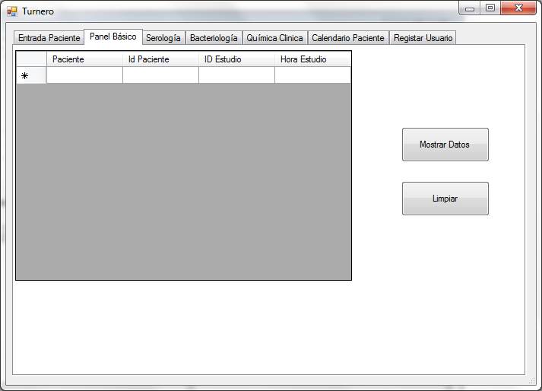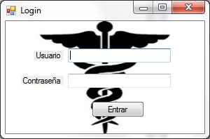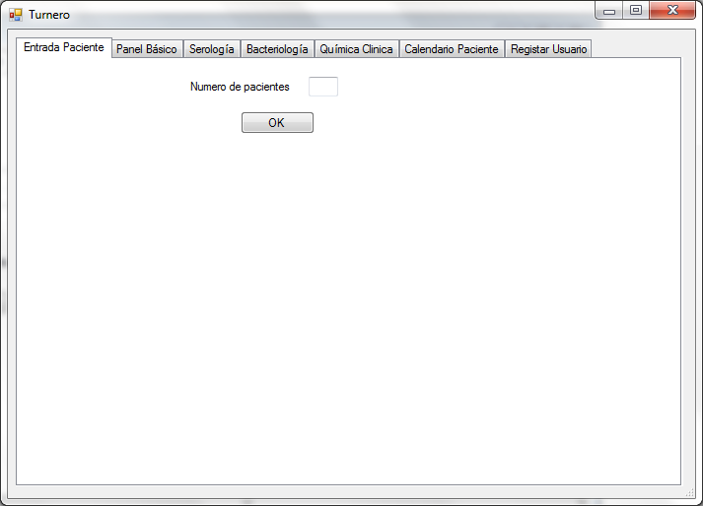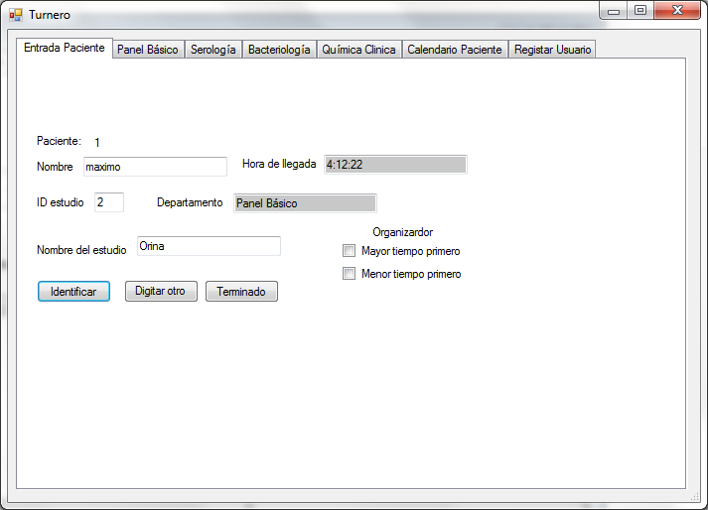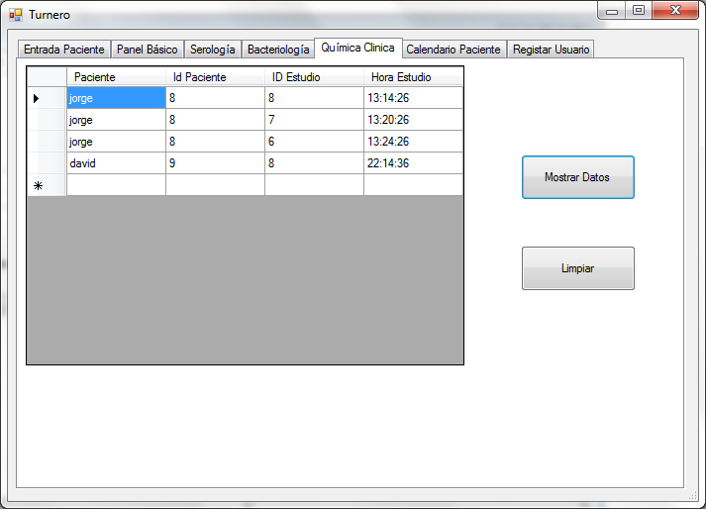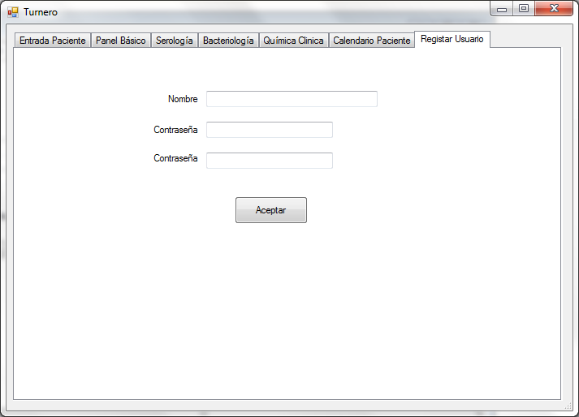

# Notas al Profesor

En caso de que desee hacer un señalamiento al profesor acerca de su trabajo, incluirlo bajo este título al final.